При несоблюдении санитарно-гигиенических норм и правил пищевые продукты могут стать причиной различных заболеваний микробной и немикробной природы. Заболевания, причиной возникновения которых является пища, инфицированная токсикогенными микроорганизмами, а также загрязненная вредными или ядовитыми примесями различного происхождения, называются пищевыми заболеваниями или болезнями пищевого происхождения. Пищевые заболевания вызываются рядом живых организмов: бактериями, вирусами, риккетсиями, микроскопическими грибами, простейшими, гельминтами. Пищевые продукты могут приобрести вредные свойства и в процессе их приготовления, например, при нарушении правил копчения и жарения в них образуются токсикогенные и канцерогенные, в том числе и тератогенные, соединения.
Десятилетние всемирные исследования ВОЗ по оценке болезней пищевого происхождения показали, что в Европе более 23 млн. людей каждый год заболевает из-за потребления небезопасных пищевых продуктов, летальными исходами заканчиваются 5 тыс. случаев. Особое место среди болезней пищевого происхождения отведено сальмонеллезу: он является причиной около 2 тыс. смертей ежегодно.
Аналитическая компания WrongDiagnosis предполагает, что число пищевых отравлений в России превышает 40 млн. в год, а согласно российским источникам каждый год в России регистрируется более миллиона пищевых отравлений, около 50 тыс. из них заканчиваются летальным исходом. Согласно статистическим исследованиям случайные пищевые отравления составляют около 80 % случаев, суицидальные – 18 %, профессиональные – 2 %.
Пищевые заболевания по признакам и происхождению подразделяются на 3 типа: пищевые инфекции, пищевые отравления и инвазионные заболевания (рис. 2).
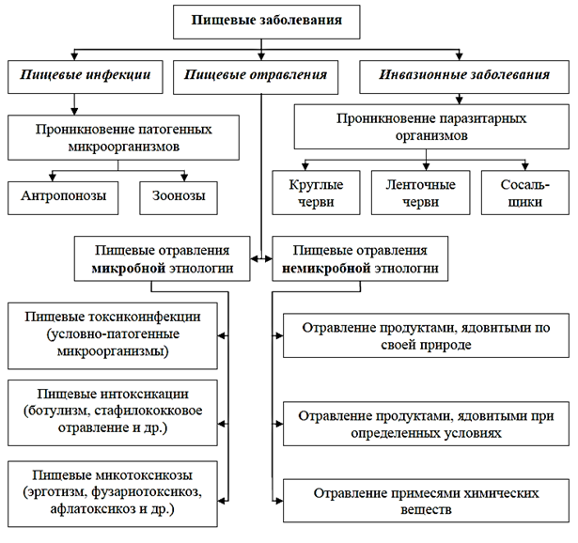
Рисунок 2 – Классификация пищевых заболеваний человека
Пищевые инфекции вызываются болезнетворными микроорганизмами и являются заразными заболеваниями, т.е. передаются от зараженного человека или животного здоровому. Распространение пищевых инфекций происходит через пищу, воду, воздух и другими путями. Возбудители в пищевых продуктах обычно не размножаются, но могут длительное время в них сохраняться вирулентными.
Пищевые отравления – наиболее обширный тип пищевых заболеваний. Это острые, реже хронические незаразные заболевания, возникающие после употребления пищевых продуктов, содержащих множество особых видов микроорганизмов либо токсичные для организма вещества микробной или немикробной природы. Пищевые отравления характеризуются следующими признаками: внезапное острое начало с коротким инкубационным периодом; каждый случай пищевого отравления связан с употреблением какого-либо одного вида пищевого продукта; вне зависимости от природы пищевые отравления не передаются от больного человека здоровому. Пищевые отравления в свою очередь подразделяются на 2 группы: пищевые отравления микробной этиологии и пищевые отравления немикробной этиологии.
К пищевым отравлениям микробной этиологии относятся 3 подгруппы: пищевые токсикоинфекции, пищевые интоксикации и пищевые микотоксикозы. К пищевым отравлениям немикробной этиологии также относятся 3 подгруппы: отравление продуктами, ядовитыми по своей природе; отравление продуктами, ядовитыми при определенных условиях; отравление примесями химических веществ.
К инвазионным заболеваниям относятся болезни, вызываемые паразитарными организмами, в частности гельминтами (гельминтозы) или глистами (глистные инвазии).
2. Пищевые отравления
2.1. Пищевые отравления микробной этиологии
Биологические контаминанты пищи являются наиболее часто встречающейся причиной пищевых отравлений, которые, как правило, протекают остро, имеют короткий инкубационный период и выраженные клинические симптомы поражения различных отделов желудочно-кишечного тракта и некоторых других систем жизнеобеспечения. При использовании в пищу продуктов, массивно обсемененных микроорганизмами или содержащих продукты их жизнедеятельности (токсины), возможны массовые вспышки пищевых отравлений, если такой продукт употребляется группой людей, либо единичные случаи, когда в качестве пострадавших выступает один человек или одна семья.
На долю пищевых отравлений микробной природы приходится до 95-97 % всех случаев пищевых отравлений. Пищевые отравления микробной природы не передаются от больного человека здоровому и имеют только пищевой путь передачи. Микробные пищевые отравления могут протекать по типу токсикоинфекций и токсикозов (интоксикаций).
Токсикоинфекциями называют острые, нередко массовые заболевания, возникающие при употреблении пищи, содержащей большое количество живых условно-патогенных бактерий (десятки и сотни миллионов в одном грамме продукта) и их токсинов, выделяемых при размножении и гибели микроорганизмов. Токсикоинфекции характеризуются внезапным одномоментным началом, территориальной ограниченностью, выраженной связью с употреблением определенного продукта или блюда и прекращением вспышки после изъятия продукта.
Возбудители пищевых токсикоинфекций (рис. 5) широко распространены в природе и встречаются повсюду – в почве, воде, воздухе, на различных предметах, на оборудовании, инвентаре, посуде, руках работников и т.д. Они относятся к группе условно-патогенных микробов, т.к. вызывают заболевание только при попадании в организм очень большого количества микроорганизмов определенных штаммов.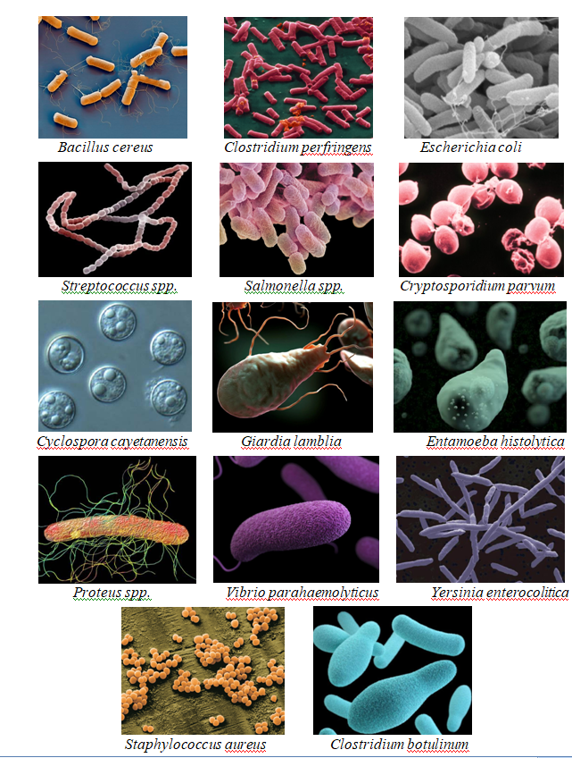
Рисунок 5 – Возбудители токсикоинфекций и бактериотоксикозов
Накопление микроорганизмов происходит в пищевых продуктах и пище в результате их размножения при нарушениях санитарных правил обработки, хранения и сроков реализации продуктов. Чаще всего заболевания связаны с употреблением пищи, вторично инфицированной после тепловой обработки. Вспышки токсикоинфекций регистрируются на протяжении всего года, но чаще наблюдаются в теплое время года.
К пищевым токсикоинфекциям относятся пищевые отравления, вызываемые сальмонеллами (сальмонеллезы) и условно-патогенными микроорганизмами.
Сальмонеллезные токсикоинфекции. В соответствии с Международной классификацией болезней инфекции, обусловленные сальмонеллами, выделены в самостоятельную рубрику кишечных инфекций «Другие сальмонеллезные инфекции». Однако к сальмонеллезам в широком смысле относятся все заболевания, вызываемые бактериями рода Salmonella, в том числе брюшной тиф и паратифы. В клинико-эпидемиологической практике к сальмонеллезам относят заболевания, вызванные любыми серотипами сальмонелл, кроме возбудителей брюшного тифа и паратифов А и В.
Сальмонеллезы — это полиэтиологические зооантропанозные токсикоинфекционные заболевания. Основную массу заболеваний вызывают четыре серологических типа: S. typhimurium, S. enteritidis, S. choleraesuis и S. dublin. Сальмонеллы довольно устойчивы во внешней среде, хорошо переносят низкие температуры, большие концентрации хлорида натрия и кислот, копчение. Выживают в воде и на различных предметах при комнатной температуре до 45—90 дней. Сравнительно долго могут находиться в жизнедеятельном состоянии в пищевых продуктах: в соленом мясе — 2—3 мес., в молоке — 2—40 дней, в кефире — от 40 дней до 10 мес., в сливочном масле — 90 дней, в куриных яйцах — до 3 недель и на фруктах и ягодах — 1—2 недели. При комнатной температуре сальмонеллы быстро размножаются в продуктах, не изменяя их органолептических свойств. Сальмонеллы не образуют спор и поэтому относительно быстро погибают при температуре 60 °С через 1 ч, при 70 °С — через 15 мин, а при 100 °С мгновенно.
Сальмонеллы устойчивы к высушиванию, сохраняют свою жизнеспособность в комнатной пыли 80 дней. Продолжительное время они остаются жизнеспособными и в почве. Основными источниками сальмонеллезной инфекции являются сельскохозяйственные животные, птицы, собаки, кошки, грызуны, больные люди и бактерионосители. Возбудители сальмонеллезов выделяются в окружающую среду с калом, мочой, слюной, носовой слизью. Пищевые продукты могут заражаться и мухами. Однако ведущая роль в обсеменении пищевых продуктов принадлежит зараженным животным. Наибольшую эпидемическую опасность представляют крупный рогатый скот, свиньи, грызуны, домашняя птица, особенно утки и гуси.
Основными факторами передачи сальмонеллезных токсикоинфекций являются мясо и мясные продукты, на долю которых приходится 70—80 % всех случаев сальмонеллеза. Обсеменение может произойти при жизни животного или после его убоя. Часто причиной возникновения токсикоинфекции бывает мясо вынужденно забитых животных, особенно мясо, не подвергнутое санитарно-ветеринарному контролю. Большую опасность представляют изделия, приготовленные из измельченного мяса — фарша. Экзогенное инфицирование мяса может происходить непосредственно содержимым кишечника убитого животного, при нарушении технологии производства, заносе инфекции грязными руками, мухами, грызунами, с водой и т.д.
Все большую роль в возникновении сальмонеллезных токсикоинфекций приобретают молоко и молочные продукты. Определенное значение в передаче сальмонеллезной токсикоинфекции могут иметь кондитерские изделия с кремом. Связь заболеваний с употреблением яиц и яичных продуктов встречается в 8 %, а с употреблением рыбных продуктов — в 3,5 % вспышек. Описаны также заболевания, возникшие при употреблении салатов и винегретов.
Сальмонеллезы отмечаются круглый год, но максимальное число заболеваний регистрируется в теплый период года. Пик заболеваемости приходится на июль—август.
Клинические проявления сальмонеллеза характеризуются большим разнообразием и зависят от соотношения токсического и инфекционного начала. У взрослых заболевание чаще наблюдается в желудочно-кишечной форме, начинается остро, с озноба, повышения температуры тела до 38—40 °С, появления общей слабости, головной боли, головокружения, ломоты, боли в суставах, боли в животе, затем присоединяется понос. Тяжесть заболевания различна — от легких случаев до очень тяжелых, со смертельным исходом. Продолжительность заболевания 1—2, реже — 4—5 суток.
Пищевые токсикоинфекции, вызываемые условно-патогенными микроорганизмами. К условно-патогенным относятся такие микроорганизмы, которые в определенных условиях при ослаблении организма могут служить причиной отравлений. Это, в основном, микроорганизмы нормальной микрофлоры человека и животных, при нормальных физиологических условиях жизни они не вызывают заболеваний. Постоянно обитают на коже, в кишечнике, дыхательных путях. Некоторые из условно-патогенных микроорганизмов встречаются в почве и воде. Отравления, вызываемые условно-патогенными микроорганизмами, протекают аналогично сальмонеллезным токсикоинфекциям. Их возникновение часто связано с употреблением готовых изделий, зараженных после кулинарной обработки (салаты, винегреты, студни, изделия из мяса, рыбы и др.). По органолептическим показателям инфицированные продукты не отличаются от доброкачественных.
Возникновение токсикоинфекции обусловлено высоким титром возбудителя (10⁵—10⁶ клеток и более в 1 г) в продукте. Полому такие отравления являются обычно следствием санитарных и технологических нарушений при изготовлении, хранении и реализации продукта, приводящих к инфицированию и размножению в них возбудителей заболеваний.
Бактерии рода Escherichia представляют собой группу кишечных палочек. Различают сапрофитные и патогенные штаммы кишечной палочки Escherichia coli. Она является постоянным представителем микрофлоры кишечника человека и животных. С испражнениями человека или животного, через грязные руки, оборудование, инвентарь, воду энтеропатогенные кишечные палочки попадают на пищевые продукты, в которых при благоприятных условиях быстро размножаются.
Клинические проявления колибактериальной токсикоинфекции сходны с таковыми желудочно-кишечной формы сальмонеллезной токсикоинфекции. Инкубационный период короче (4-10 ч), а длительность заболевания — 1—3 дня. Вспышки часто наблюдаются летом.
В отличие от сальмонеллезов при колитоксикоинфекциях главная роль принадлежит больным колиэнтеритом, холецисти-аппендицитом, а также бактерионосителям. Около 5 % здоровых людей — носители патогенных серотипов кишечной палочки. Обсеменение пищевых продуктов кишечной палочкой происходит такими же путями, как и при сальмонеллезе. Поскольку основным источником возбудителя колитоксикоинфекции является человек, обсеменяться могут самые разнообразные продукты животного и растительного происхождения.
Для профилактики токсикоинфекций колибактериальной природы необходимо:
• своевременное лечение работников пищевых объектов, больных колибактериальными холециститами, пиелитами, парапроктитами и др.;
• выявление среди них носителей патогенных серотипов кишечной палочки и их санация;
• тщательный ветеринарно-санитарный надзор за животными с целью выявить больных животных (мясо таких животных реализуется как условно-годное с применением соответствующих способов обработки);
• строгое выполнение санитарных правил технологии изготовления пищевых продуктов, не подвергающихся термической обработке (холодные мясные, рыбные, яичные, молочные, овощные и другие блюда, студни, заливные, гарниры и др.);
• постоянное поддерживание санитарного режима на пищевых объектах: хранение продуктов в условиях холода отдельно от сырья и полуфабрикатов, строгое соблюдение установленных сроков реализации, перевозка в специально предназначенном транспорте, тщательное мытье и дезинфекция инвентаря и оборудования, строгое соблюдение правил по раздельному использованию инвентаря производственного и бытового назначения, тщательное соблюдение производственной и личной гигиены.
Бактерии рода Proteus широко распространены в почве, воде, пищевых продуктах. Они обнаруживаются и в кишечнике человека. Относятся к гнилостным бактериям. Протейные бактерии подвижны, аспорогенны, устойчивы к высыханию и высокой концентрации хлорида натрия, выдерживают нагревание до 65 ºС в течение 30 мин. Некоторые представители рода обладают патогенными свойствами: участвуют в воспалительных процессах. Клиническая картина заболевания сходна с таковой сальмонеллезов. Отличается лишь более коротким инкубационным периодом, незначительным повышением температуры. Характерны схваткообразные боли в животе, рвота, стул жидкий, нередко с примесью крови. Продолжительность болезни – 2-5 суток.
На пищевые продукты возбудитель попадает в основном из выделений человека и животных через промежуточные факторы передачи в процессе транспортирования, хранения, обработки, реализации. Среди продуктов, вызывающих вспышки этой токсикоинфекций, чаще всего являются фарш, кровяная колбаса, рыба, блюда из картофеля. Заболевание могут вызвать и молочные продукты, фрукты, овощи, салаты и т.д. Наличие в пище протея свидетельствует о нарушении санитарного режима и сроков ее реализации, т.е. протейные токсикоинфекций, как и заболевания колибактериальной этиологии, в основном возникают при антисанитарном состоянии пищевого объекта.
Профилактические мероприятия осуществляются по тем же направлениям, что и при колибактериальных пищевых токсикоинфекциях. Это обнаружение и обезвреживание источников инфекции, прерывание путей распространения, принятие соответствующих мер при использовании условно-годных продуктов питания, поддержание должного санитарного режима на пищевых объектах, особенно на предприятиях общественного питания и торговли, организация действенного гигиенического воспитания работников этих объектов.
Энтерококки (Enterococcus) входят в состав нормальной микрофлоры человека и животных; находятся также в почве, воде, на растениях. Энтерококки, или фекальные стрептококки, обладают антагонистическими свойствами по отношению к возбудителям кишечных инфекций. Отличаются большой устойчивостью во внешней среде и длительное время могут сохраняться в пищевых продуктах. При температуре 85 °С погибают в течении 10 мин. В остаточной микрофлоре пастеризованного молока до 80 % составляют энтерококки. При комнатной температуре они могут активно накапливаться в самых разнообразных продуктах и достигать своего максимума в течение 24 ч.
Возбудителями пищевых токсикоинфекций являются только такие штаммы энтерококков, которые обладают энтеротоксическими свойствами. Основным возбудителем токсикоинфекций является фекальный стрептококк — Streptococcus faecalis. Фекальные стрептококки более устойчивы по сравнению с сальмонеллами и кишечной палочкой к воздействию многих физико-химических факторов среды.
Источником инфекции являются человек и теплокровные животные или бактерионосители. Продукты могут быть инфицированы энтерококками при попадании в них кишечного содержимого, а также капельно-воздушным путем. Чаще эти микробы присутствуют в студнях, салатах, винегретах.
Клинические проявления данной токсикоинфекции не характерны. Продолжительность инкубационного периода 3—18 ч. Заболевание длится от нескольких часов до суток. У больных отмечаются тошнота, рвота, боли в животе, понос. Профилактика такая же, как и других пищевых токсикоинфекции: соблюдение требований, предъявляемых к хранению, транспортированию и реализации пищевых продуктов, и соблюдение правил личной гигиены.
Clostridium perfringens представляет собой крупные неподвижные грамположительные спорообразующие анаэробные бактерии. Оптимальная температура роста 37-43 °С, хотя они хорошо развиваются и при 46-48 °С. В кислой среде, при рН ниже 4,0 они не развиваются. Задерживают их развитие и хлорид натрия в концентрации 7-10 %. Споры выдерживают кипячение в течение 30—60 мин, а некоторых штаммов — до 2-6 ч, Следовательно, обычная термическая обработка не уничтожает спор термостойких штаммов. С1. perfringens обнаруживается в мясных, рыбных и растительных консервах, сале домашнего посола, кисломолочных смесях, холодных закусках и других продуктах при длительном их хранении при комнатной температуре. Основная роль в возникновении пищевых токсикоинфекции принадлежит С1. perfringens типа А. Он является представителем нормальной микрофлоры кишечника человека и животных, широко распространен в окружающей среде (в почве, воде) и обнаруживается на пищевых продуктах, а из продуктов растительного происхождения - в муке, крупах, пряностях. Пищевые токсикоинфекции, вызываемые С1. perfringens типа А, в большинстве случаев протекают с симптоматикой энтерита: отмечаются многократный зловонный понос, тошнота спазмы и боли в животе. Инкубационный период 5—22 ч, длительность заболевания 1—2 суток. Отравления часто связаны с употреблением кулинарных изделий из мяса, рыбных и овощных блюд. Профилактика пищевых токсикоинфекции, обусловленных С1. perfringens , включает мероприятия, направленные на предупреждение обсеменения пищевых продуктов возбудителем и недопустимость его размножения. В связи с широким распространением С1. perfringens в окружающей среде, особенно в почве, важное значение придается предупреждению попадания в пищевые продукты частичек почвы и тщательной очистке от нее овощей, сырья, полуфабрикатов. Одним из профилактических мероприятий является также немедленная реализация готовых блюд после кулинарной обработки. Остывание готовых блюд должно быть быстрым, и хранить их нужно в охлажденном состоянии. При длительном хранении готовой пищи в тепле споры могут прорасти и в течение короткого времени в продукте накопится огромное количество возбудителя токсикоинфекции.
Bacillus cereus относится к группе аэробных споровых бактерий, является постоянным обитателем почвы и широко распространен в окружающей среде, в том числе и на пищевых продуктах. В. cereus представляет собой крупные грамположительные палочки. Оптимальная температура роста 30-32 °С. Эти бактерии могут развиваться при довольно высоких концентрациях натрия хлорида (10-15 %). В продуктах с рН ниже 4,0 они не развиваются. Споры очень термоустойчивы и могут сохраняться в продуктах не только при обычной тепловой обработке, но и при стерилизации консервов. Причиной отравления служат Различные продукты животного и растительного происхождения.
Инкубационный период продолжается 4-16 ч. Заболевание начинается остро: появляются коликообразные боли в животе, тошнота, понос, реже рвота. Продолжительность болезни до 2 суток.
Профилактические мероприятия те же, что и при токсикоинфекциях, вызываемых С1. perfringens: выявление и обезвреживание источника инфекции, строгое выполнение установленное санитарно-гигиенического режима на пищевых объектах, соблюдение условий и сроков реализации скоропортящихся пищевых продуктов, гигиеническое воспитание персонала предприятия.
Vibrio parahaemolyticus —- возбудитель пищевых токсикоинфекций, обусловленных употреблением морской рыбы и других продуктов моря. Это грамотрицательная факультативно-анаэробная бактерия, обитающая в морской среде, особенно в прибрежных водах и устьях рек. Штаммы этого вибриона продуцируют также термостабильное внеклеточное вещество, обладающее гемолитическими свойствами.
Заболевание, вызываемое вибрионом, приводит к развитию гастроэнтерита. Болезнь сопровождается острыми болями в животе, поносом, тошнотой, рвотой.
Из малоизученных микроорганизмов наибольшей практический интерес представляют иерсинии (Yersinia). Yersinia enterocolitica - грамотрицательная палочка. При 37 °С она не-подвижна, а при более низких температурах перемещается с помощью жгутиков. Лучше всего развивается при 22-29 °С, хотя хорошо растет и при 0-1 °С. Это одна из немногих бактерий, вызывающих заболевания, связанные с употреблением охлажденных пищевых продуктов.
Yersinia entherocolitica часто обнаруживается в окружающей среде; в смывах с поверхности овощей, а также в смывах с контейнеров, стеллажей в овощехранилищах, с молочных фляг. В распространении иерсиниоза существенную роль играют домашние и дикие животные. Источником инфицирования пищевых продуктов являются больные иерсиниозом люди, крупный рогатый скот, свиньи и другие домашние животные. Основными факторами передачи возбудителя чаще всего бывают мясо, молоко и продукты их переработки, а также сырые овощи.
Инкубационный период длится от нескольких часов до 2-7 суток. Заболевание характеризуется поражением желудочно-кишечного тракта в виде гастроэнтероколита, острого аппендицита; часто проявляется поражением печени, полиартритом, поражением кожи, шейных и других лимфатических узлов.
Профилактика иерсиниоза такая же, как и при токсикоинфекциях колибактериальной и протейной природы.
Гигиеническими нормативами регламентируется содержание в пищевых продуктах большинства условно-патогенных микро-организмов, а также патогенных, в том числе сальмонелл. Для всех видов рыбной продукции регламентируется содержание Vibrio parahaemolyticus. В салатах и смесях из сырых овощей, готовых к употреблению, регламентируется содержание бактерий рода Yersinia в основном по альтернативному признаку, т.е. нормируется масса продукта, в которой не допускается наличие бактерий той или иной группы, а в некоторых случаях норматив отражает количество колониеобразующих единиц в 1 г (мл) продукта (КОЕ/г, мл).
Пищевыми токсикозами называются острые или хронические пищевые отравления, возникающие при употреблении пищи, содержащей токсины, накопившиеся в результате развития специфического возбудителя. К пищевым токсикозам приводят условия, которые способствуют накоплению экзотоксина в пищевом продукте. Наличие в последнем жизнеспособных клеток самого возбудителя в этом случае несущественно. Выделяемые возбудителями экзотоксины обладают избирательностью, т.е. поражают только определенные органы и ткани, причем их воздействие сопровождается проявлением характерных внешних признаков заболевания. Токсикозы подразделяются на бактериотоксикозы и микотоксикозы.
К бактериотоксикозам относятся стафилококковый токсикоз и ботулизм. Стафилококковый токсикоз занимает одно из первых мест среди пищевых отравлений микробной природы. В продуктах питания Staphylococcus aureus (золотистый стафилококк) может размножаться и продуцировать экзотоксин, который и является причиной развития токсикоза после употребления данного продукта. Оптимальной для размножения стафилококков является температура выше 22 °С, но они могут расти и при температуре 8 °С. При температуре ниже 4 °С и выше 50 °С размножение стафилококков и, следовательно, образование токсинов прекращается. В замороженных пищевых продуктах он остается жизнеспособным в течение нескольких месяцев, а при обычной температуре хранения – более 4 мес. Рост стафилококков и образование токсина в пищевых продуктах задерживается при концентрации соли более 12 %, сахара – более 60 % и кислотности (pH) ниже 4,5. Основным источником патогенных стафилококков является человек (носоглотка, кожные покровы, кишечник). Работники пищевых производств и предприятий общественного питания с гнойными ранами на коже и заболеваниями верхних дыхательных путей могут стать источником заражения продуктов питания золотистым стафилококком. Источником заражения золотистым стафилококком молока являются дойные коровы, страдающие подострым или хроническим маститом. Стафилококк также может попасть в мясо при убое животных при наличии гнойных заболеваний внутренних органов.
Ботулизм – тяжелое отравление микробной природы, характеризующееся поражением нервной системы. Развивается в результате попадания в организм пищевых продуктов, воды или аэрозолей, содержащих ботулотоксин, продуцируемый спорообразующей палочкой Clostridium botulinum. Ботулотоксин поражает двигательные нейроны спинного мозга, вследствие чего нарушается иннервация мышц, развивается прогрессирующая острая дыхательная недостаточность.
Причиной отравления могут стать самые разные продукты. Так, в средневековой Германии ботулизм чаще всего вызывался колбасными изделиями, а в России конца ХIХ века – сырой соленой рыбой осетровых пород. В ХХ веке с появлением консервов ботулизм стали вызывать консервированные овощи: в США чаще всего консервированные бобы, а в России – грибные консервы.
Основными источниками возбудителей ботулизма являются животные, реже человек. В пищевые продукты возбудитель ботулизма попадает разными путями: мясо может обсеменяться при убое и разделке туши, обсеменение рыбы может происходить через наружные покровы при их повреждении в процессе ловли или через кишечник, продукты растительного происхождения обсеменяются через почву.
Ботулизм возникает в основном при употреблении в пищу консервированных продуктов без предварительной тепловой обработки; при использовании растительных консервов с низкой кислотностью, сырокопченых окороков; мясных и рыбных слабосоленых вяленых и копченых продуктов. В продуктах с плотной консистенцией накопление токсина может наблюдаться в отдельных местах в результате создавшихся анаэробных условий, способствующих размножению возбудителя. Абсолютное большинство случаев ботулизма связано с употреблением продуктов домашнего консервирования.
Профилактика пищевых отравлений микробной природы основывается на многообразных мероприятиях, которые можно объединить в 3 основные группы.
1. Мероприятия, направленные на предупреждение инфицирования пищевых продуктов, а именно:
- выявление носителей патогенных форм кишечной палочки и другой условно-патогенной микрофлоры и своевременное лечение работников, больных дисбактериозами;
- снижение обсемененности сырья и стерилизация специй;
- строгое соблюдение правил личной гигиены и санитарного режима предприятия, дезинфекция оборудования, инвентаря и посуды;
- борьба с насекомыми и грызунами;
- исключение контакта сырья, полуфабрикатов и готовой продукции;
- соблюдение правил механической обработки продуктов.
2. Мероприятия, направленные на обеспечение условий, исключающих массивное размножение микроорганизмов в продукции. К ним относятся:
- хранение продуктов и готовой пищи при температуре ниже 6 °С;
- реализация готовой продукции при температуре выше 65 °С, холодных закусок – ниже 14°С;
- строгое соблюдение сроков реализации продукции;
- соблюдение режимов стерилизации консервов;
- соблюдение санитарных правил хранения и реализации консервов;
- запрещение реализации консервов с признаками бомбажа, деформациями корпуса, подтеками и т.п.
- 3. Мероприятия, направленные на уничтожение микроорганизмов, являющихся причинами пищевых отравлений, путем эффективной термической обработки пищевых продуктов. К ним относятся:
- тепловая обработка пищевых продуктов и изделий до достижения полной кулинарной готовности;
- повторная тепловая обработка при изготовлении некоторых холодных блюд (студней, заливных), мясной или ливерной начинки, отварной птицы или мяса и т.д., т.к. при механических операциях (нарезка, порционирование и т.п.) в вареные продукты часто заносятся условно-патогенные микроорганизмы;
- санитарная пропаганда среди населения опасности домашнего консервирования, особенно приготовления герметически укупоренных консервов из грибов, мяса и рыбы без добавления уксуса.
Микотоксикозы – заболевания, возникающие при употреблении продуктов в основном растительного происхождения (зерновых, зернобобовых и масличных продуктов, орехов, плодов и др.), содержащих токсины микроскопических грибов.
Растения поражаются грибками в период созревания и уборки урожая при неблагоприятных метеорологических условиях и неправильном хранении зерна. Такие продукты и корма могут стать причиной тяжелых заболеваний людей и животных вследствие накопления в них микотоксинов. Микотоксины могут накапливаться и в тканях и органах травоядных животных, съевших пораженные грибком растения, в яйцах яйценосных птиц, в молоке лактирующих животных. Такие продукты представляют наибольшую опасность для здоровья человека, т.к. микотоксины присутствуют в них без видимого роста плесневых грибов.
В настоящее время выделено и идентифицировано более 100 микотоксинов. Они являются высокотоксичными веществами, оказывающими канцерогенное, мутагенное, тератогенное, нейтропное и иное пагубное воздействие на организм человека. Микотоксины устойчивы к действию физических и химических факторов. Общепринятые способы технологической и кулинарной обработки лишь частично уменьшают содержание микотоксинов в продукте. Высокая температура (свыше 200 °С), замораживание, высушивание, воздействие ионизирующего и ультрафиолетового излучения также малоэффективны. Опасность микотоксинов обусловлена еще и тем, что продуцирующие их плесневые грибы широко распространены в природе и могут поражать как корма, так и продукты питания. В настоящее время данная проблема становится особенно актуальной, т.к. в нашу страну поступают огромные объемы импортного продовольственного сырья. Такая продукция подлежит обязательной сертификации и должна соответствовать гигиеническим требованиям к качеству и безопасности пищевой продукции.
Содержание микотоксинов в пищевом сырье и продуктах его переработки нормируется согласно СанПин 2.3.2.1078-01 «Продовольственное сырье и пищевые продукты. Гигиенические требования безопасности и пищевой ценности пищевых продуктов» (табл. 8).

Таблица 8–Допустимые уровни содержания микотоксинов в пищевых продуктах

Продукты | Содержание микотоксинов, мг/кг (л), не более
Продукты | афлатоксин В₁ | афлатоксин М₁ | дезоксиниваленол | Т-2 токсин | зеараленон | патулин
Зерно продовольственное, мукомольно-крупяные и хлебобулочные изделия | 0,005 | - | 0,7-1,0 | 0,1 | 0,2-1,0 | -
Орехи, шоколад и кондитерские изделия, содержащие орехи | 0,005 | - | - | - | - | -
Консервы и соки овощные, фруктовые, ягодные | - | - | - | - | - | 0,05
Чай, кофе | 0,005 | - | - | - | - | -
Семена масличных культур, масло растительное,маргарины, майонезы | 0,005 | - | - | - | - | -
Молоко и молочные продукты, масло сливочное | - | 0,0005 | - | - | - | -
Изоляты, коцентраты и гидролизаты растительных белков | 0,005 | - | 0,7-1,0 | - | 1,0 | -

Среди микотоксикозов, связанных с продуктами и кормами, пораженными плесневыми грибами, выделяют такие как афлатоксикоз, фузариотоксикозы, эрготизм и др.
Эрготизм возникает при употреблении изделий из зерна, пораженного спорыньей – микроскопическим грибом Claviceps purpurea (рис. 6), образующим темно-фиолетовые рожки на колосьях ржи, реже пшеницы, овса, ячменя и других культурных и дикорастущих злаков. Склероции гриба содержат токсичные для человека и животных алкалоиды, обладающие нейротропным и галлюциногенным действием.
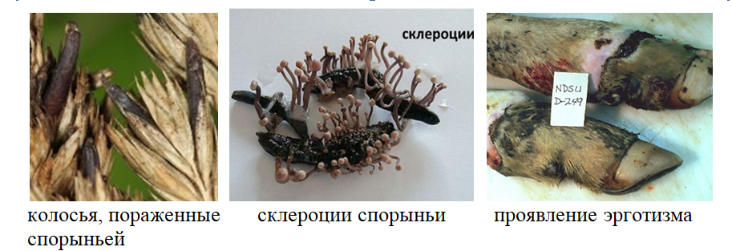
Рисунок 6 – Спорынья злаков Claviceps purpurea
Заболевание эрготизмом выражается в гангренозном поражении конечностей («антонов огонь») или приступами судорог при конвульсивной форме заболевания («злая корча»). Конвульсивная форма является наиболее тяжелой и сопровождается тяжелыми психическими расстройствами. Заболевание наступает через несколько дней или 2-3 недели в результате повторного употребления мучных изделий и хлеба, содержащих эрготоксины. Профилактика эрготизма заключается в очистке продовольственного и семенного зерна от спорыньи. В соответствии с действующей нормативной документацией в муке и крупе должно содержаться не более 0,05 % примеси спорыньи.
Микроскопические грибы из рода Fusarium (рис. 7) продуцируют более 40 трихотеценов (Т-2 токсин, дезоксиниваленол и др.), зеараленон. К фузариотоксикозам относятся алиментарно-токсическая алейкия и отравление «пьяным хлебом».
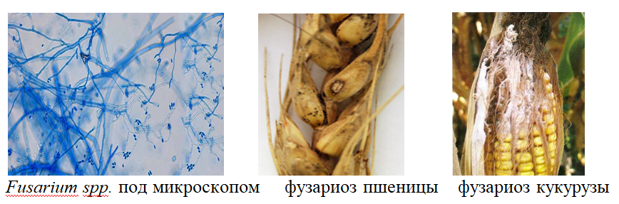
Рисунок 7 – Гриб рода Fusarium и злаковые культуры, пораженные фузариозом
Алиментарно-токсическая алейкия – пищевой микотоксикоз, возникающий при употреблении пищи, приготовленной из перезимовавших в поле сельскохозяйственных культур (проса, гречихи, пшеницы, ржи, ячменя и др.), зараженных грибом Fusarium sporotrichioides. Алиментарно-токсическая алейкия проявляется стоматитом, агранулоцитозом, позже – некротической ангиной, геморрагическим синдромом, сепсисом, кровотечениями. Сущность заболевания обусловливается глубокими нарушениями в системе кроветворения, поражением миелоидной и лимфоидной ткани, дегенеративными некротическими изменениями костного мозга. Летальность достигает 60-70 %.
Отравление «пьяным хлебом» возникает в результате использования хлеба из зерна, пораженного плесневым грибом Fusarium graminearum. Гриб поражает злаки в период роста и в валках в поле, особенно при дождливой погоде, а также в зернохранилищах при увлажнении и плесневении зерна. Токсины гриба оказывают нейтропное действие. Картина отравления имеет сходство с алкогольным опьянением и проявляется состоянием возбуждения, нарушением координации движения, расстройством желудочно-кишечного тракта. Возможны параличи и летальные исходы. При длительном использовании зараженного хлеба возможно развитие анемии и психических расстройств.
Fusarium graminearum продуцирует также микотоксин зеараленон. Зеараленон может содержаться в кукурузе, ячмене, пшенице, кормах и оказывать эстрогенное (гормоноподобное) и тератогенное (уродства плода) действия. Загрязнение им кормов, главным образом кукурузы и ячменя, является причиной тяжелых вульвовагинитов, абортов и бесплодия у свиней. Хотя зеараленон не представляет непосредственной опасности для здоровья человека, однако он имеет тенденцию накапливаться в тканях сельскохозяйственных животных из-за широкого распространения в природе продуцирующего его гриба Fusarium graminearum.
Кроме того, Fusarium graminearum также является продуцентом микотоксинов ниваленола, фузаренона X, ниваленолацетата, являющихся причиной тяжелого заболевания людей и животных при употреблении продуктов и кормов из пшеницы, ячменя и риса, пораженных «красной плесенью». У людей заболевание сопровождается тошнотой, рвотой, диареей, головными болями, конвульсиями.
Афлатоксикоз –пищевое отравление, возникающее при употреблении пищевых продуктов, содержащих афлатоксины. Афлатоксикозы могут вызываться употреблением в пищу арахиса, арахисовой муки, фисташек, кукурузы и других злаковых, бобовых и масличных культур, а также мяса, молока, яиц, содержащих токсины плесневых грибов Aspergillus flavus и Aspergillus parasiticus (рис. 8), реже – грибов родов Penicillium и Phizopus.
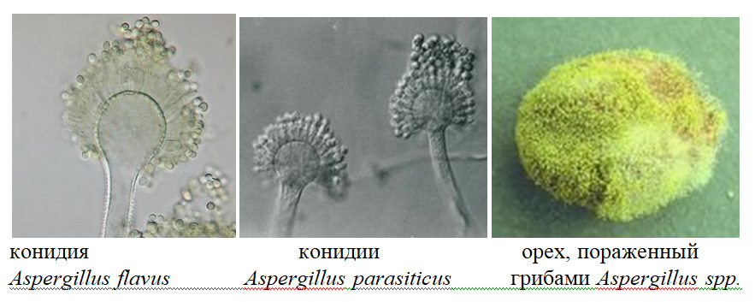
Рисунок 8 – Грибы рода Aspergillus
Заражение продуктов афлатоксинами может произойти в поле во время роста, особенно при неблагоприятных для растений условиях, при неудовлетворительной сушке урожая, при недостаточной защите урожая от увлажнения при хранении. Афлатоксины практически не разрушаются в процессе обычной кулинарной обработки пищевых продуктов. Известно более 10 токсичных метаболитов этих грибов: А, В₁, В₂,G₁, G₂, М₁, М₂, Р и др.
Афлатоксины оказывают гепатотропное и канцерогенное действие, вызывают цирроз и рак печени. Симптомами острого отравления являются нарушения работы желудочно-кишечного тракта, отсутствие аппетита, слабость, нарушения координации, развитие парезов, возможно появление отеков и желтухи.
Микотоксикозы способны вызывать и грибы из рода Penicillium (P. claviforme, P. expansum, P. urticae), а также Aspergillus clavatus, т.к. они выделяют в окружающую среду экзотоксин патулин. Плесени, вырабатывающие патулин, обнаруживаются в свежей плодоовощной продукции, картофеле, бахчевых, в почве и на пожнивных остатках. Патулин может присутствовать в персиках, грушах, яблоках, абрикосах, вишнях, в овощных, фруктовых и ягодных консервах, в соках, напитках, овощных, фруктовых и ягодных концентратах, заплесневелом хлебе, орехах, чае, кофе. Патулин оказывает действие на генетический аппарат клеток, что приводит к развитию уродств у плода (тератогенное действие), обладает нейротоксическим и канцерогенным действием.
В кормах для сельскохозяйственных животных довольно часто обнаруживаются грибы-продуценты охратоксинов Aspergillus ochraceus и Penicillium veridicatum. В странах с теплым климатом корма наиболее часто контаминированы охратоксином гриба Aspergillus ochraceus, в странах умеренного климата – гриба Penicillium veridicatum. Микотоксин обладает выраженным кумулятивным эффектом. Наиболее чувствительны к нему свиньи и птицы.
Выделяют4 вида охратоксина: А, В, С и D. Наибольшее санитарно-токсикологическое значение имеет охратоксин А.Хронический охратоксикоз встречается крайне редко. У животных возрастает жажда, выражены полиурия, снижается прирост массы, изменяется состав крови (лейкоцитоз). Наиболее характерно при охратоксикозе поражение почек.
Охратоксины относительно быстро разрушаются в организме животных, однако при поступлении микотоксина в больших концентрациях он может задерживаться в мышечной ткани и органах свиней до 2-4 недель. Также микотоксин может обнаруживаться в молоке лактирующих животных. При обнаружении остатков микотоксина тушу и внутренние органы утилизируют.
Несмотря на то, что далеко не все виды плесневых грибов, развивающихся на пищевых продуктах, оказывают токсический эффект на организм, употребление даже незначительно заплесневевших продуктов опасно для здоровья. К мерам профилактики микотоксикозов относят:
- строгое соблюдение правил агротехники зерновых, плодовых и овощных культур;
- запрещение использования для питания поздно убранного с полей увлажненного, заплесневелого зерна;
- обеспечение условий хранения зерна, фруктов и овощей, исключающие их увлажнение и плесневение;
- санитарный контроль качества зерна и другого продовольственного и фуражного отечественного и импортного сырья;
- обязательные лабораторные исследования подозрительных партий растительного сырья.

